**14° Rally Matematico Transalpino, seconda prova**

**N titolo 3 4 5 6 7 8 9 10 Ar. Alg. Ge. Lo. Orig.**

1 Giocando con i cubi 3 x x SI

2 I cinque quadrati 3 4 x xx SI-CI

3 In due sulla bilancia 3 4 xx x PU-CI

4 Nastro di numeri 3 4 5 x CI

5 Il foulard 3 4 5 x SI

6 Costruire numeri con il “2” 4 5 6 x x CI-SI

7 Biscotti 4 5 6 x x CI-GE

8 Bimbi golosi 5 6 x x SI

9 A teatro 5 6 7 x SI

10 Il numero di Carlo 5 6 7 x x SI

11 Puzzle I 6 7 8 x x CI-FC

12 In palestra 6 7 8 9 10 x x PU

13 L’ottagono piegato 7 8 9 10 x FC

14 Tempo di vendemmia 7 8 9 10 x x x SI

15 Nastrini e perline 7 8 9 10 x SI

16 Le figure di Andrea 8 9 10 x x SI

17 I trucchi di nonno Giacomo 8 9 10 x x SI

18 Puzzle II 9 10 x x CI

I problemi del RMT sono protetti da diritti di autore.

Per un'utilizzazione in classe deve essere indicata la provenienza del problema inserendo la dicitura "©ARMT".

Per un'utilizzazione commerciale, ci si può mettere in contatto con i coordinatori internazionali attraverso il sito Internet dell'associazione del Rally Matematico Transalpino (http://www.armtint.org).

**1. GIOCANDO CON I CUBI** (Cat 3)

Luigi ha quattro cubi di legno. Su ciascuno di essi è scritta una cifra: 0, 1, 2 o 3.

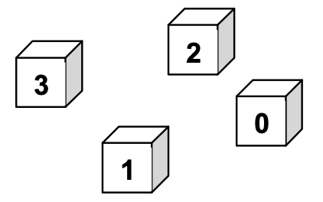

Luigi gioca spesso con i suoi cubi: si diverte a metterne in fila, uno accanto all’altro, due, tre o quattro, in tanti modi, e a leggere ogni volta il numero formato.

Quali sono i numeri più grandi di 300 e più piccoli di 1300 che Luigi può formare giocando con i suoi cubi?

Scriveteli e spiegate come li avete trovati.

ANALISI A PRIORI

Ambito concettuale

- Aritmetica: notazione posizionale (scrittura e lettura di numeri)

- Logica: elaborazione di un inventario completo

Analisi del compito

- Capire che i numeri tra 300 e 1300 hanno tre o quattro cifre.

- Rendersi conto che fra i numeri a tre cifre, gli unici che Luigi può formare con i suoi cubi hanno al posto delle centinaia la cifra 3 e che quindi per le decine e per le unità rimangono disponibili solo i cubi con 2, 1 o 0.

- Procedere quindi alla costruzione dei numeri prendendo due a due, in tutti i modi possibili, questi tre cubi ed individuare 301, 302, 312, 310, 320, 321.

- Procedere in modo analogo per costruire i numeri a quattro cifre: fissato 1 per le migliaia, rendersi conto che per le centinaia si potrà utilizzare solo 0 e 2, ed individuare così 1023, 1032, 1203, 1230.

Attribuzione dei punteggi

4 Risposta corretta (i dieci numeri trovati: 301, 302, 312, 310, 320, 321, 1023, 1032, 1203, 1230) con spiegazione che esclude l’esistenza di altri numeri di questo tipo

3 Risposta corretta (i dieci numeri trovati) senza spiegazione

oppure da 7 a 9 numeri corretti trovati con spiegazione del ragionamento

2 5 o 6 numeri corretti trovati senza numeri errati (al di fuori dell’intervallo o con ripetizione di una cifra)

oppure da 7 a 9 numeri corretti e qualche numero errato

1 3 o 4 numeri corretti trovati senza numeri errati (al di fuori dell’intervallo o con ripetizione di una cifra)

oppure 5 o 6 numeri corretti e qualche numero errato

0 Meno di 3 numeri corretti trovati o incomprensione del problema

Livello: 3

Origine: Siena

**2. I CINQUE QUADRATI** (Cat. 3, 4)

|  |  |
| --- | --- |
| Con cinque quadrati di colori diversi, Clara ha riempito interamente un grande rettangolo, come si vede sul disegno.  I lati del quadrato grigio, in basso a destra, misurano 16 cm.  Quali sono la lunghezza e la larghezza del rettangolo grande?  Spiegate come avete trovato queste due misure. |  |

ANALisi A PRIORI

Ambito concettuale

- Aritmetica: operazioni

- Geometria: quadrato, rettangolo; confronto e somma di segmenti

Analisi del compito

- Osservare il disegno e i cinque quadrati e verificare gli allineamenti.

- Constatare che i due quadrati piccoli sono uguali, che due loro lati allineati corrispondono al lato del quadrato grigio e che, di conseguenza, hanno ciascuno i lati di 8 cm (16:2).

- Notare poi che un lato del quadrato verde è la somma dei lati dei quadrati grigio e blu, e che quindi misura 24 (16+8) cm. Quindi, visto che la figura è un quadrato, concludere che tutti i suoi lati misurano 24 cm.

- Notare infine che un lato del quadrato arancione è la somma dei lati dei quadrati verde, blu e rosso, e che quindi misura 40 cm (24 + 8 + 8) e, visto che la figura è un quadrato, concludere che tutti i suoi lati misurano 40 cm.

- Dedurre, sommando le misure, la lunghezza del rettangolo: 64 = 40 + 24 e la larghezza: 40 = 24 + 16, cioè il lato del quadrato arancione

O procedere disegnando i quadrati su un foglio quadrettato (operando una riduzione dal momento che le dimensioni reali sono troppo grandi perché il disegno entri in un foglio): cominciare dal quadrato grigio, poi i due piccoli, poi il verde, poi l’arancione.

Attribuzione dei punti

4 Risposta corretta (lunghezza: 64 cm , larghezza : 40 cm) con spiegazioni (calcolo di tutte le misure dei lati dei quadrati : 8, 24 = 8 + 16, 40 = 16 + 24, 64 = 40 + 24, o misure annotate sul disegno o disegno su quadrettatura)

3 Risposta corretta (lunghezza: 64 cm, larghezza: 40 cm) senza spiegazione

o le misure dei lati di tutti i quadrati, con spiegazioni, ma dimenticata la somma per la lunghezza e la larghezza del rettangolo

2 Quattro quadrati ben determinati (parte di destra) con spiegazioni

o le misure di tutti i quadrati, senza spiegazioni,

o ragionamento corretto ma con un solo errore di calcolo

1 Inizio di ragionamento: determinazione dei lati dei due quadrati piccoli

0 Incomprensione del problema

Livello: 3, 4

Origine: Siena, C.I.

**3. IN DUE SULLA BILANCIA** (Cat. 3, 4)

Anna e Giulia si mettono insieme su una bilancia. La bilancia indica 50 kg.

Anna scende ed al suo posto sale Carlo che si mette accanto a Giulia. La bilancia indica 58 kg.

Giulia scende e sale di nuovo Anna, accanto a Carlo. La bilancia indica 52 kg.

Mettete in ordine i tre bambini, dal più leggero al più pesante.

Potete anche dire quanto pesa Anna? E quanto pesa Giulia? E quanto pesa Carlo?

Spiegate come avete trovato le vostre risposte.

ANALISI A PRIORI

Ambito concettuale

- Aritmetica: addizione e sottrazione, relazione d’ordine

- Logica: organizzazione di una ricerca

Analisi del compito

- Comprendere che la bilancia indica la somma dei pesi dei due bambini che vi sono saliti.

- Dalle prime due informazioni, comprendere che allo scambio tra Anna e Carlo corrisponde un aumento di peso, da 50 a 58 kg, ciò significa che Carlo è più pesante di Anna di 8 kg. Dalla seconda e dalla terza informazione, comprendere che, quando Anna sostituisce Giulia, il peso diminuisce da 58 a 52 kg, cosa che significa che Anna è più leggera di Giulia di 6 kg (con uno stesso ragionamento, dalla prima e dalla terza informazione, si trova che Carlo è più pesante di Giulia di 2 kg)

- Arrivare così alla seriazione dei pesi: Anna < Giulia < Carlo, o con valori numerici: A < G = A + 6 < C = A + 8 = G + 2

- A partire dalla seriazione numerica, sapendo che Carlo pesa 8 kg più di Anna, rendersi conto che, quando essi sono insieme sulla bilancia e arrivano a 52 kg, tale somma rappresenta due volte il peso di Anna aumentato di 8 kg. Togliendo 8 kg, dedurre che due volte il peso di Anna è 44 kg e che quindi Anna pesa 22 kg

- Senza tener conto della seriazione precedente, effettuare dei tentativi ed organizzarli. Per esempio, partendo da 24 e 26, la cui somma è 50, per i pesi di Anna e Giulia, calcolare il peso di Carlo per differenza a partire da C + G = 58, poi verificare la somma dei pesi di Anna e Carlo:

pesi di Anna Giulia Carlo A + C

1°tentativo 24 26 32 56 differente da 52 (scarto di 4) non va bene

2°tentativo 23 27 31 54 differente da 52 (scarto di 2) non va bene

3°tentativo 22 28 30 52 uguale a 52 (scarto di 0) va bene

4°tentativo 21 29 29 50 differente da 52 (scarto di 2) non va bene

Attribuzione dei punteggi

4 Risposta corretta (A < G < C e A = 22, G = 28, C = 30) con una spiegazione chiara dello svolgimento della ricerca (tentativi, deduzioni…)

oppure risposta «A = 22, G = 28, C = 30» senza la seriazione, già inclusa, con spiegazioni chiare

3 Risposta corretta completa (con o senza seriazione) con una spiegazione poco chiara o soltanto una verifica dei tre pesi

2 Risposta corretta completa (con o senza seriazione) senza spiegazione

oppure solamente la seriazione con spiegazioni ed un inizio di ragionamento per calcolare i pesi

1 Solamente la seriazione, con spiegazioni corrispondenti

e/o un errore di calcolo nei pesi

0 Incomprensione del problema

Livello: 3, 4

Origine: Puglia, C.I.

**4. NASTRO DI NUMERI** (Cat. 3, 4, 5)

Carla ha scritto i numeri da 1 a 120 nelle caselle di un nastro.

Il fratellino si è divertito a cancellare tutte le cifre « 7 ».

Ecco una parte del nastro con i « 7 » cancellati:

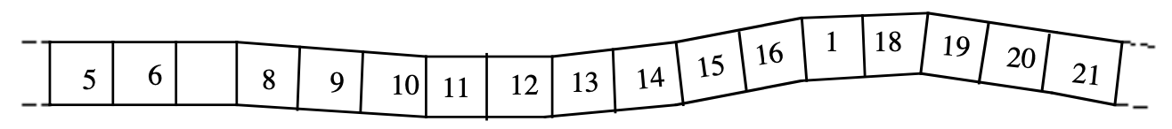

Sul nastro dei numeri da 1 a 120 dove i « 7 » sono stati cancellati,

- quante caselle vuote ci sono?

- quante caselle con un numero di una sola cifra?

Spiegate come avete trovato le vostre risposte.

Analisi a priori

Ambito concettuale

- Aritmetica: numerazione, conoscenza delle regolarità del sistema di numerazione decimale

Analisi del compito

- Immaginare il nastro completo dei numeri da 1 a 120 e ciò che esso diventa quando si cancellano le cifre « 7 », o costruirlo scrivendo tutti i numeri o parte di essi.

- Prendere coscienza delle regolarità della posizione della cifra « 7 » : una per decina per le cifre delle unità, dieci nella decina da 70 a 79 per le cifre delle decine, caso particolare il 77 in cui le due cifre saranno cancellate, …

- Contare con un controllo rigoroso i numeri restanti sul nastro costruito, o mentalmente rappresentandosi le due categorie, in modo esplicito:

2 caselle sono vuote: « 7 » e « 77 »,

25 caselle (3 x 8 + 1) contengono numeri di una sola cifra: 3 per ciascuna delle otto cifre restanti da« 1 » a « 9 » (per esempio, per il « 2 », derivate dalle caselle 2, 27 e 72) e 1 casella con « 0 » derivato da 70.

- Dare le due risposte (2; 25) con i numeri di cifre corrispondenti

Attribuzione dei punteggi

4 Le due risposte corrette (2 caselle vuote; 25 con un numero di una sola cifra) con spiegazioni : nastro completo con i numeri indicati chiaramente, lista dei numeri di ogni categoria, descrizioni con operazioni (come nell’analisi del compito)

3 Le due risposte corrette con spiegazioni confuse o senza spiegazioni

oppure un solo errore nel conteggio con spiegazioni

2 Da 2 a 4 errori, con o senza spiegazioni

1 Da 5 a 6 errori, con o senza spiegazioni

oppure dimenticanza dei « 7 » della decina da 70 a 79 (risposte 1 e 17 o 2 e 16)

0 Incomprensione del problema, o più di 6 errori

Livello: 3, 4, 5

Origine: C.I.

**5. IL FOULARD** (Cat.3, 4, 5)

|  |  |
| --- | --- |
| Uno stilista sta lavorando alla realizzazione di un nuovo modello di foulard di forma quadrata a partire da tre figure geometriche di base: quadrato, rettangolo e triangolo rettangolo.  Ecco il disegno che ha fatto in cui compaiono quattro quadrati uguali, cinque rettangoli uguali e dieci triangoli rettangoli uguali.  Ora vuol fare altri modelli di foulards quadrati della stessa misura, utilizzando una sola delle tre figure di base.  Secondo voi, lo stilista potrà utilizzare solo i quadrati? Se sì, quanti?  E solo i rettangoli? Se sì, quanti? |  |

E solo i triangoli? Se sì, quanti?

Date le vostre risposte e giustificate come le avete trovate.

ANALISI A PRIORI

Ambito concettuale

- Geometria: pavimentazione di un quadrato con triangoli, rettangoli o quadrati e ricerca dei rapporti tra i lati e le aree delle parti; misura di superfici rispetto ad unità di misura diverse

Analisi del compito

- Osservare il disegno e lavorare sul confronto delle tre strisce in cui il quadrato resta suddiviso: esse hanno stessa area ma sono costituite da figure diverse in forma e numero

- Ricavare dal confronto a due a due delle strisce che:

un quadrato è equivalente a tre rettangoli (confronto tra striscia a sinistra e striscia centrale)

un triangolo rettangolo è equivalente ad un rettangolo (poiché quattro rettangoli e quattro triangoli sono equiestesi come si può osservare dal confronto tra striscia a sinistra e quella a destra)

- Dedurre dal disegno e dalle considerazioni fatte sulle equivalenze tra le figure che il quadrato che rappresenta il fazzoletto può essere ricoperto utilizzando o solo quadrati (ne servono 9) o solo rettangoli (ne servono 27). Poiché i triangoli sono equivalenti ai rettangoli, si potrebbe pensare che il quadrato possa essere pavimentato anche con 27 triangoli. Non è invece possibile utilizzare solo tali figure: i triangoli, infatti, dovrebbero essere uniti a due a due lungo l’ipotenusa a formare rettangoli “doppi” (cioè equivalenti ciascuno a due piccoli rettangoli); per la pavimentazione se ne potrebbero utilizzare al massimo 26 per un totale di 13 rettangoli “doppi”, ma rimarrebbe nel quadrato una parte “vuota” (equivalente ad un rettangolo).

Oppure: procedere in modo empirico, per esempio con il ritaglio preciso di quadrati (rispettivamente, rettangoli e triangoli) e pavimentazione con essi del quadrato o per misura dei lati per determinare i rapporti tra le aree

Attribuzione dei punteggi

4 Risposte corrette (SI, con 9 quadrati; SI, con 27 rettangoli; NO con i triangoli) e ben giustificate (con argomentazione, disegno, ...)

3 Risposte corrette senza spiegazione o con disegni non precisi

2 Risposte 9 quadrati e 27 rettangoli con giustificazione, ma errata o non data la risposta sui triangoli

1 Una sola risposta corretta data e giustificata o tentativi che mostrano una comprensione iniziale del problema

0 Incomprensione del problema

Livello: 3, 4, 5

Origine: Siena

**6. COSTRUIRE I NUMERI CON IL “2”** (Cat. 4, 5, 6)

Anna, Beatrice, Daniele ed Elisa hanno trovato delle tessere quadrate su ciascuna delle quali è scritto “2” o “x”.



Con queste tessere, ciascun bambino ha ottenuto un numero diverso da quello degli altri e più piccolo di 100.

|  |  |
| --- | --- |
| Anna, con cinque tessere, ha ottenuto 8 in questo modo:  Beatrice, con solo quattro tessere, ha ottenuto 44 così: |  |

Daniele ha ottenuto un numero che supera di 24 quello di Elisa.

Quali sono i numeri ottenuti da Daniele ed Elisa?

Disegnate come Daniele ed Elisa hanno sistemato le tessere per ottenere i loro numeri e spiegate come li avete trovati.

ANALISI A PRIORI

Ambito concettuale

Aritmetica: moltiplicazione, moltiplicazioni a fattori uguali (avvio all’idea di potenza)

Logica: organizzazione di una ricerca

Analisi del compito

- Comprendere la modalità di formazione dei numeri e procedere per tentativi ed aggiustamenti

- Rendersi conto che 16 può essere espresso solo come prodotto ripetuto di 2 (iterando il processo di costruzione dell’8) e che si può proseguire così utilizzando o 9 tessere (si ottiene 32) o 11 tessere (si ottiene 64), altrimenti si supera il 100

- Partire dall’ultima condizione ed escludere che Elisa abbia usato 8 tessere (otterrebbe «22 x 2 x 2 x 2 » ovvero il numero 176>100)

- Provare con 9 tessere, ma constatare che 32+24=56 che non può essere ottenuto da Daniele con le regole date.

- Provare infine con 11 tessere e verificare che 64+24=88 è ottenibile con « 22 x 2 x 2 »

Attribuzione dei punteggi

4 Risposta corretta (88 e 64) con disegno delle tessere e spiegazione del ragionamento

3 Risposta corretta con disegno delle tessere ma spiegazione poco chiara

2 Risposta che metta in luce la comprensione della regola di costruzione dei numeri ma che non tiene conto di una condizione

1 Tentativi che mostrano una comprensione iniziale del problema (per esempio costruzione del 16, ma senza terminare)

0 Incomprensione del problema

Livello: 4, 5, 6

Origine: Siena

**7. BISCOTTI** (Cat. 4, 5, 6)

Ecco i biscotti che il pasticciere ha preparato per cinque bambini e che ha disposto con molta precisione su un vassoio.

I biscotti sono tutti dello stesso spessore, ma alcuni dei bambini sono insoddisfatti e dicono che il loro biscotto è più piccolo di quello degli altri.

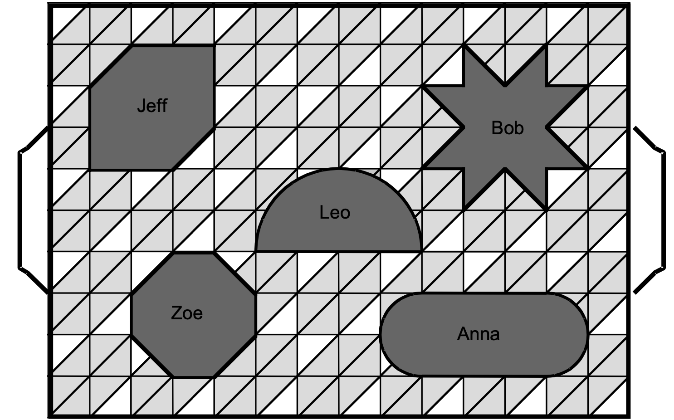

Pensate che tutti i bambini avranno la stessa quantità di biscotto da mangiare?

Se no, mettete i biscotti in ordine dal più piccolo al più grande.

Spiegate la vostra risposta.

Analisi a priori

Ambito concettuale

- Geometria: confronto di aree, scelta di unità di misura e decomposizione, approssimazioni

- Aritmetica: conteggio e addizione

Analisi del compito

- Individuare la grandezza in gioco per trovare la parte di biscotto di ognuno: scartare gli angoli (la forma), il numero di lati o di vertici e il perimetro; optare per l’area delle figure (o il volume, visto che i biscotti hanno tutti lo stesso spessore)

- Trovare un modo di confrontare le aree: constatare che i tentativi di sovrapposizione o di scomposizione e ricomposizione non danno risultati significativi; pensare di utilizzare la trama del vassoio per «pavimentare» le forme (in quadrati, triangoli, …)

- Immaginare o disegnare la trama del vassoio sulle figure, scegliere una unità e procedere al conteggio per le figure « pavimentabili » (in quadrati si ottiene 8 per Jeff e Bob, 7 per Zoe)

- Per le figure non « pavimentabili », constatare che nella figura di Anna ci sono 6 quadrati interi e 4 quarti di cerchio (quattro semi-quadrati e quattro piccole parti di cerchio), ciò che equivale ad una misura di più di 8 quadrati. La figura di Leo è inscritta in un rettangolo di 8 quadrati; togliendo da questo 2 semi-quadrati e altre parti di quadrato si ottiene la sua misura che equivale a meno di 7 quadrati.

- Stabilire la classifica. Per esempio, esprimendo le aree in quadrati: Leo (< 7), Zoe (7), Jeff e Bob (8), Anna (>8).

Attribuzione dei punteggi

4 La classificazione completa (Leo (< 7), Zoe (7), Jeff e Bob (8), Anna (>8)) con spiegazioni chiare

3 La classificazione corretta dei cinque biscotti con spiegazioni poco chiare

o una inversione dovuta ad un errore nella determinazione dell’area di un biscotto, ma con spiegazioni chiare

2 La classificazione con una sola inversione con spiegazioni poco chiare

o due inversioni dovute ad un errore nella determinazione dell’area di due biscotti, ma con spiegazioni chiare

1 Inizio di pavimentazione, ma senza utilizzare la stessa unità di misura o con più di due errori

0 Incomprensione del problema, misura di perimetri, conteggio dei vertici, …

Livello: 4, 5, 6 Origine: C.I. e Genova**8. BIMBI GOLOSI** (Cat. 5, 6)

Anna, Daniele e Alice si sono divisi un sacchetto di caramelle in modo da averne tutti lo stesso numero.

In poco tempo, però, ciascuno di loro ne mangia 14.

A questo punto, essi si rendono conto che, rimettendo insieme tutte le caramelle rimaste, il totale è uguale al numero di caramelle che ogni bambino aveva ricevuto al momento della spartizione.

Quante caramelle conteneva il sacchetto?

Spiegate come avete trovato la vostra risposta.

Analisi a priori

Ambito concettuale

- Aritmetica: moltiplicazione

- Logica: organizzazione di una ricerca

Analisi del compito

- Comprendere che ciascun bambino ha ricevuto sicuramente più di 14 caramelle.

- Procedere per tentativi supponendo che all’inizio ogni bambino abbia ricevuto un numero di caramelle superiore a 14, per esempio 18 (14+4). In tal caso, però, il numero complessivo delle caramelle rimaste sarebbe 12 (4x3) e quindi non va bene. Fare altri tentativi fino a scoprire che con 21 (14+7) il numero complessivo delle caramelle rimaste (7x3) è proprio uguale al numero delle caramelle ricevute da ciascuno al momento della spartizione.

Utilizzare eventualmente un disegno o una tabella che tenga conto dei tentativi fatti.

Oppure: rendersi conto che la parte iniziale di ciascun bambino può essere vista sia come somma dei tre “resti” uguali, sia come somma di uno di tali “resti” e di 14; comprendere quindi che due “resti” corrispondono a 14 caramelle, e che quindi la parte iniziale di ciascun bambino è di 21 (14+7) caramelle

- Moltiplicare 21 per 3 ed ottenere 63, numero di caramelle contenute nel sacchetto

Oppure: partire dal numero iniziale di caramelle e considerare che è un multiplo di 3, maggiore di 42. Fare un elenco con i multipli di 3 successivi a 42: 45 ; 48 ; 51 ; 54 ; 57 ; 60 ; 63…; calcolare la differenza tra questi diversi multipli e 42; prendere il triplo e verificare se corrisponde al numero iniziale (esempio : (48 –42) x 3 = 18 ≠ 48 ; (63 – 42) x 3 = 63)

Attribuzione dei punteggi

4 Risposta corretta (63) e ben giustificata (disegno, tabella, …)

3 Risposta corretta ma con giustificazione poco chiara o con solo verifica

2 Risposta corretta senza alcuna spiegazione o risposta 21 che tiene conto solo del numero di caramelle di ciascuno al momento della spartizione

1 Inizio corretto di ragionamento

0 Incomprensione del problema

Livello: 5, 6

Origine: Siena

**9. A TEATRO** (Cat. 5, 6, 7)

Nel teatro del mio paese le poltroncine della platea sono disposte in file tutte uguali e sono numerate in modo che, in ciascuna fila, il numero più piccolo sia sempre sulla prima poltroncina a destra (come in questa figura).

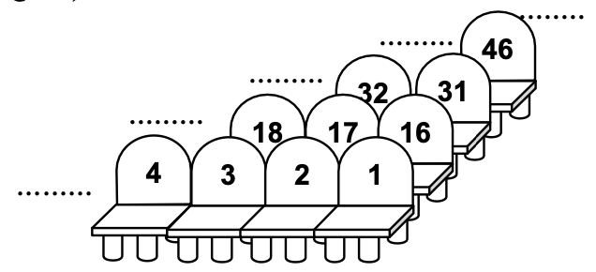

Anna ha acquistato un biglietto per il prossimo spettacolo ed avrà il posto 104. Anche la sua amica Daniela ha deciso di andare a quello stesso spettacolo e vorrebbe essere il più possibile vicino ad Anna.

Alla biglietteria le dicono che può scegliere tra il posto 107 e il posto 88 che sono ancora tutti e due liberi.

Quale posto le converrà scegliere?

Giustificate la vostra risposta.

Analisi a priori

Ambito concettuale

- Aritmetica: divisioni con resto

Analisi del compito

- Dal disegno osservare come sono numerate le poltroncine e comprendere che ogni fila è formata da 15 poltroncine.

- Rendersi conto che il numero dell’ultima poltroncina di ogni fila è sempre un multiplo di 15

- Capire che, per determinare la posizione della poltroncina 104, occorre fare 104:15; si ottiene 6 (numero delle file complete prima del posto 104) con resto 14 (posizione del posto 104 nella 7a fila, ovvero penultima poltroncina di quella fila)

|  |  |
| --- | --- |
| - Rendersi conto, continuando a contare o con una nuova divisione per 15, che 107 è il secondo posto della 8a fila  - Con ragionamento analogo ricavare che 88 è il terzultimo posto della 6a fila (88:15 dà quoziente 5 e resto 13)  - Dedurre quindi che a Daniela converrà prendere il posto 88 e si troverà così quasi davanti alla sua amica  Oppure: costruire uno schema più o meno completo che rappresenti la numerazione delle poltroncine e individuare correttamente quelle interessate. Ad esempio: |  |

Attribuzione dei punteggi

4 Risposta corretta e ben giustificata (dettaglio dei calcoli o disegno chiaro)

3 Risposta corretta ma giustificazione incompleta

2 Risposta corretta, ma giustificazione che contiene un errore (es., 88 non è disposto correttamente in relazione al 104)

1 Risposta corretta senza giustificazione o inizio di ragionamento corretto

0 Incomprensione del problema

Livello: 5, 6, 7 Origine: Siena

**10. IL NUMERO DI CARLO** (Cat. 5, 6, 7)

Anna è insegnante di matematica. Per interessare i suoi allievi al calcolo, ha distribuito a ciascuno un bigliettino con sopra scritto un numero intero e ha dato una dopo l’altra le seguenti istruzioni:

- aggiungete 20 al numero che leggete sul bigliettino

- dividete per 3 questa somma,

- togliete 2 dal risultato precedente,

- moltiplicate quello che avete ottenuto per 4,

- ed infine sottraete 10 e annotate il vostro risultato.

Carlo ha fatto bene tutti i calcoli ed ha ottenuto come risultato finale il doppio del numero che aveva ricevuto.

Quale era secondo voi il numero scritto sul bigliettino di Carlo?

Spiegate la vostra risposta.

ANALISI A PRIORI

Ambito concettuale

- Aritmetica: le quattro operazioni;

- Algebra: avvio alle equazioni

Analisi del compito

- Organizzare dei tentativi tenendo presente che il numero cercato è tale che sommato a 20 è un multiplo di 3 e quindi considerare i numeri della successione: 1, 4, 7, 10, 13, 16, ...

Provare ad esempio con n=1. Si ottiene:

1+20=21; 21:3=7; 7-2=5; 5× 4=20; 20-10=10. Non va bene

Provare con n=4. Si ottiene:

4+20=24; 24:3=8; 8-2=6; 6×4=24; 24-10=14. Non va bene, ma ci avviciniamo

Continuare così e trovare per n=13: [(13+20):3 –2] ×4 –10 = 26 e dedurre che 13 è il numero cercato.

Verificare che i numeri seguenti non vanno bene perché i risultati successivi si allontanano sempre più e concludere che n = 13 è l’unica possibilità

Oppure organizzare la ricerca con una tabella:

Numero iniziale: 0 1 2 3 4 5 6 7 8 9 10 11 12 **13** 14 15 16 …

Aggiungere 20: 0 1 22 23 24 … … 27 … … 30 … … 33 … … 36 …

Dividere per 3: 0 3 7,33… 23/3 8 … … 9 … … 10 … … 11 … … 12 …

Sottrarre 2: 0 1 5,33… 17/3 6 … … 7 … … 8 … … 9 … … 10 …

Moltiplicare per 4: 0 4 21,33… 68/3 24 … … 28 … … 32 … … 36 … … 40 …

Sottrarre 10: 11,33… 38/3 14 … … 18 … … 22 … … **26** … … 30 …

Doppio del n. iniziale: 4 6 8 10 12 14 16 18 20 22 24 **26** 28 30 32

Questa tabella permette di vedere i numeri che non sono più interi dopo la divisione per 3 e che non lo ridiventano più perché non ci sono moltiplicazioni con un multiplo di 3, ciò che permette di limitarsi alla successione 1, 4, 7,… dei multipli di 3 aumentati di 1. Permette anche di constatare che ciascuna delle successioni (linee) è regolare crescente (idea di funzione definita sui numeri naturali) e di convincersi dell’unicità della soluzione. Con una colonna supplementare per il termine generale « *n* », si introdurrebbero le espressioni funzionali delle funzioni *n*+20, (*n* + 20) : 3, … ed infine l’equazione 2*n* = ([(*n* + 20) : 3] – 2) x 4 – 10.

Attribuzione dei punteggi

4 Risposta 13 con il dettaglio dei calcoli o dei tentativi effettuati, dove si percepisce l’unicità della soluzione

3 Risposta 13 con il dettaglio dei calcoli o dei tentativi effettuati ma senza menzione dell’unicità

2 Risposta 13 con delle giustificazioni poco chiare o con solo verifica

oppure procedura corretta ma con un errore di calcolo o dimenticanza di un passaggio

1 Risposta 13 senza alcuna spiegazione, oppure inizio di ricerca

0 Incomprensione del problema

Livello: 5, 6, 7 Origine: Siena

**11. PUZZLE I** (Cat. 6, 7, 8)

|  |  |
| --- | --- |
| Un quadrato di 16 cm di lato è stato ritagliato in tre pezzi, come mostrato nella figura:  - un primo triangolo rettangolo R i cui lati misurano 20 cm, 16 cm e 12 cm;  - un secondo triangolo rettangolo S i cui lati misurano 16 cm, 12,8 cm e 9,6 cm;  - un quadrilatero Q con due angoli retti. |  |

Con il quadrilatero Q, tenuto fisso, e con entrambi i triangoli R ed S, che invece possono essere ribaltati, quanti poligoni convessi differenti (ovvero i cui angoli siano tutti inferiori ad un angolo piatto e che non siano sovrapponibili) si possono formare?

Disegnate tali poligoni e calcolate i loro perimetri.

ANALISI A priori

Ambito concettuale

- Geometria: triangoli e quadrilateri, confronti di figure, angoli e perimetro

- Logica: assemblaggio sistematico dei tre pezzi nelle loro posizioni relative

Analisi del compito

- Formare delle figure con i tre pezzi, con ritaglio o con disegno ed appropriarsi della condizione «poligono convesso» : mancanza di angoli rientranti, figure differenti e coincidenza esatta dei lati comuni.

- Rendersi conto che i lati che possono essere comuni sono solo quelli di lunghezza 16 cm o 12,8 cm. In particolare, non si può considerare l’adattamento di un lato di 12 cm con un lato di 12,8 cm.

- Compilare un inventario completo dei possibili poligoni, combinando ad esempio una «figura di base» costituita dal quadrilatero Q e da un triangolo con i differenti modi di sistemare l’altro triangolo.

- Calcolare i perimetri delle figure

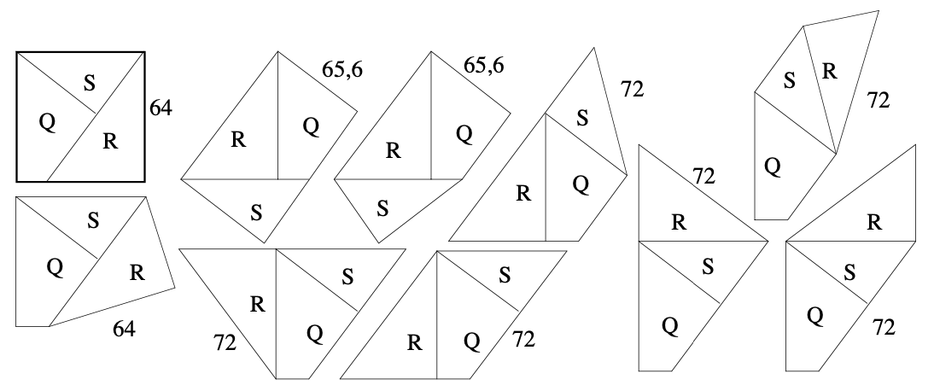

Attribuzione dei punteggi

4 Le 10 figure trovate con l’indicazione dei loro perimetri

3 Le 10 figure trovate, senza indicazione dei perimetri, o con un errore (figura ripetuta o figura non convessa)

oppure da 7 a 9 figure con perimetri

2 Da 7 a 9 figure trovate, senza indicazione dei perimetri, o con un errore (figura ripetuta o figura non convessa)

oppure da 4 a 6 figure con perimetri

1 Da 4 a 6 figure trovate, senza indicazione dei perimetri, o con un errore (figura ripetuta o figura non convessa)

oppure da 1 a 3 figure con perimetri

0 Altre risposte, non risposte, incomprensione

Livello: 6, 7, 8

Origine: C.I. e Franche-Comté da un’idea di un articolo di M. Polo et al., Cagliari

**12. IN PALESTRA** (Cat.6, 7, 8, 9, 10)

Angela e Rosanna frequentano la stessa palestra ma con modalità di pagamento diverse.

Angela paga una quota fissa mensile di 12 euro più 2,50 euro per ogni presenza.

Rosanna ritiene che sia più conveniente pagare 3 euro per ogni presenza effettiva.

Entrambe frequentano assiduamente la palestra e insieme giungono alla conclusione che per un determinato numero di presenze la scelta della modalità di pagamento è del tutto indifferente.

Quante volte in un mese le due amiche devono andare in palestra per essere sicure di pagare la stessa cifra?

Motivate la vostra risposta.

ANALISI A PRIORI

Ambito concettuale

- Aritmetica: le quattro operazioni

- Algebra: equazioni

Analisi del compito

- Procedere per tentativi, per esempio supponendo inizialmente che Rosanna e Angela frequentino la palestra per sole due volte alla settimana cioè 8 volte in un mese; quindi la spesa mensile di Rosanna è di 24 euro (8 x 3), mentre quella di Angela è di 32 euro (12 +2,50 x 8 ), con una differenza di 8 euro. Con tre volte alla settimana, cioè 12 volte in un mese, si ha per Angela una spesa di 42 euro (12 + 2,50x12 ) e per Rosanna di 36 euro (3,00 x 12) con una differenza di 42-36= 6 euro.

- Ipotizzare così che all’aumentare delle frequenze diminuisca la differenza; provare quindi con 4 volte a settimana per un totale di 16 volte al mese e verificare che si ha una differenza di 4 euro Infine provando con 6 volte si ottiene che entrambe spendono la stessa cifra (72 euro)

Oppure:

- Costruire una tabella dando i costi in funzione del numero di presenze, del tipo:

N (presenze) 1 2 3 4 … 20 21 22 23 **24** 25 26

Spesa di A (in €) 14,5 17 19,5 22 62 64,5 67 69,5 **72** 74,5 77

Spesa di R (in €)) 3 6 9 12 60 63 66 69 **72** 75 78

Oppure:

- Costruire una rappresentazione grafica e constatare che i dati precedenti si trovano su due rette che si incontrano in (24, 72)

Oppure:

- Rendersi conto che per ogni presenza Rosanna paga 0,50 euro in più rispetto ad Angela, che però ha già pagato inizialmente 12 euro. Quindi le due amiche pagheranno la stessa somma quando 0,50 euro per il numero delle presenze sarà proprio 12 euro, cioè dopo 24 presenze (12:0,50).

Oppure:

- Indicare con x il numero di presenze secondo le quali si ha la stessa spesa e impostare un’equazione di primo grado: 12 + 2,50x=3,00x. Determinare quindi x=24 presenze

Attribuzione dei punteggi

4 Risposta corretta (24 volte ) con spiegazione chiara e completa

3 Risposta corretta con solo verifica del risultato

2 Procedimento corretto ma che non giunge alla soluzione

oppure risposta 23, perché dal calcolo risulta che Angela paga 69,5 e Rosanna 69 (i due numeri sono considerati uguali)

1 Inizio di ragionamento corretto

0 Incomprensione del problema

Livello: 6, 7, 8, 9, 10

Origine: Puglia

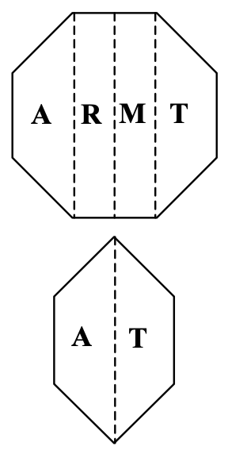**13. L’OTTAGONO PIEGATO** (Cat. 7, 8, 9, 10)

La prossima lezione di geometria riguarda le proprietà dell’ottagono regolare (cioè con tutti i lati e gli angoli uguali). Ogni allievo deve portare un ottagono regolare ritagliato da un cartoncino.

Ottavio ha realizzato un bel modello sul quale ha scritto le 4 lettere A, R, M, T.

In sua assenza, Elena, la sorellina più piccola, ha piegato l’ottagono secondo le linee punteggiate, con la M sulla R. Ora si vede solo un esagono.

Confrontate la sua area con quella dell’ottagono di Ottavio e dite che relazione c’è tra le due.

Giustificate la vostra risposta.

ANALISI A PRIORI

Ambito concettuale

- Geometria: poligoni; confronto di aree per scomposizione e ricomposizione

Analisi del compito

- Capire che l’area dell’esagono di Elena è la metà di quella dell’ottagono di Ottavio

- Ecco due possibili giustificazioni, tra le altre, che valutano l’area del rettangolo “scomparso”:

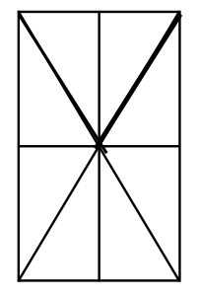 Ragionamento 1: Capire che l’ottagono regolare è costituito da 8 triangoli isosceli uguali (triangoli di base), aventi i loro vertici al centro. Poi scomporre così il rettangolo RM in triangoli rettangoli:

Tutti i triangoli rettangoli sono uguali (sovrapponibili, isometrici, ...).

Se ne hanno 16 che formano l’ottagono poiché due di essi ricostituiscono un triangolo isoscele di base.

8 di essi formano il rettangolo scomparso di cui l’area è quindi la metà dell’area dell’ottagono

L’esagono di Elena è il complementare nell’ottagono di Ottavio del rettangolo scomparso. La sua area è pertanto la metà di quella dell’ottagono.

Ragionamento 2: Suddividere l’ottagono con le sue diagonali verticali ed orizzontali.

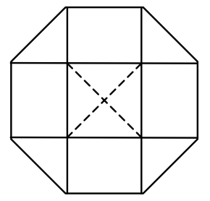Esse formano una croce in cui il quadrato centrale ha i lati della stessa lunghezza dei lati dell’ottagono. I 4 triangoli rettangoli isosceli che completano la croce hanno per ipotenusa i lati dell’ottagono. Essi possono dunque ricoprire esattamente il quadrato centrale, secondo le linee punteggiate.

I rami della croce sono formati da 4 rettangoli uguali (invarianza della figura per rotazioni di 90°).

Il rettangolo scomparso RM è formato da due di tali rettangoli e da 4 triangoli, così come l’esagono di Elena. Essi hanno dunque la stessa area e quindi l’area dell’esagono è la metà di quella dell’ottagono.

Oppure, con un calcolo algebrico: tracciare l’altezza del trapezio A e osservare che è il lato di un quadrato avente come diagonale il lato dell’ottagono, dunque se h è l’altezza, il lato è h√2, la base maggiore del trapezio è 2h+ h√2 e l’area dell’esagono è 2h2(1+ √2), calcolare poi l’area del rettangolo RM: h√2 (2h+ h√2). Si verifica facilmente che le due aree sono uguali.

Attribuzione dei punteggi

4 Risposta corretta (l’area dell’esagono è la metà di quella dell’ottagono) con giustificazione completa

3 Risposta corretta ma con giustificazione incompleta

2 Tentativi di suddivisione che permettono di confrontare le aree delle parti del disegno, ma senza la risposta giusta

1 Inizio di ragionamento

0 Nessuna risposta o risposte errate

Livello: 7, 8, 9, 10 Origine: Franche-Comté

**14. TEMPO DI VENDEMMIA** (Cat. 7, 8, 9, 10)

Nella vigna del signor Brunello, in un giorno di vendemmia sono stati riempiti 18 cassoni grandi e 13 cassoni medi con l’uva raccolta. Per trasportare alla cantina i cassoni pieni d’uva, il signor Brunello dispone di 3 trattori:

- il trattore A può trasportare, a pieno carico, 3 cassoni grandi e 2 medi;

- il trattore B può trasportare, a pieno carico, 2 cassoni grandi e 1 medio;

- il trattore C può trasportare, a pieno carico, 1 cassone grande e 1 medio.

Quel giorno, il signor Brunello ha utilizzato almeno una volta tutti i suoi trattori e sempre a pieno carico.

Quanti viaggi possono essere stati fatti dal signor Brunello con ciascun tipo di trattore per il trasporto di tutti i cassoni d’uva alla cantina?

Descrivete tutti i possibili viaggi e spiegate come li avete trovati.

ANALISI A PRIORI

Ambito concettuale

Logica: capacità di tenere sotto controllo più condizioni e fare tentativi organizzati; formulare ipotesi e deduzioni

Aritmetica: le quattro operazioni

Algebra: equazioni e sistemi di equazioni

Analisi del compito

- Procedere in modo organizzato considerando una tabella che tenga conto delle caratteristiche di ciascun tipo di trattore e del numero di cassoni trasportati al crescere del numero dei viaggi. Cominciare, ad esempio, con il considerare il numero massimo di viaggi per il trattore A ed il minimo per i trattori B e C. Rendersi conto che per usare una sola volta i trattori B e C, il trattore A deve viaggiare 5 volte. In questo modo però si trasporterebbero 18 (15+2+1) cassoni grandi e 12 (10+1+1) medi, e non va bene. Supponiamo allora di far viaggiare il trattore A 4 volte (e quindi trasportare 12 cassoni grandi e 8 medi); in tal caso con un viaggio di B si avrebbero 14 cassoni grandi e 9 medi, per cui è facile concludere che con 4 viaggi del trattore C si trasportano tutti i cassoni: si ha quindi la soluzione, 4 viaggi per A, 1 per B e 4 per C. Supponiamo poi che il trattore A faccia 3 viaggi; ragionando allo stesso modo si perviene alla soluzione: 3 viaggi per A, 2 per B e 5 per C. Nel caso in cui il trattore A faccia, rispettivamente 2 e 1 viaggio, si ottengono le altre due soluzioni: 2 viaggi per A, 3 per B e 6 per C; 1 viaggio per A, 4 per B e 7 per C.

Oppure:

- trovata una soluzione (per aggiustamenti successivi) ottenere tutte le altre osservando che un viaggio di A “equivale” a un viaggio di B più uno di C.

Oppure:

- con procedere con procedura algebrica, impostando un sistema di equazioni. Per esempio, se x indica il numero di viaggi per A, y il numero di viaggi per B, z il numero di viaggi per C, si hanno le due equazioni: 3x+2y+z=18 e 2x+y+z=13, da cui per differenza si ottiene l’equazione x+y=5 della quale interessano le soluzioni intere: (1,4); (2,3); (3,2): (4,2). Ciascuna coppia permette di determinare un valore per z (rispettivamente, z=7, z=6, z=5, z=4). Si ritrovano così le quattro possibilità.

Attribuzione dei punteggi

4 Risposta corretta (le 4 possibilità: 4 viaggi per A, 1 per B e 4 per C; 3 viaggi per A, 2 per B e 5 per C; 2 viaggi per A, 3 per B e 6 per C; 1 viaggio per A, 4 per B e 7 per C) e ben argomentata

3 Trovate tre possibilità corrette con giustificazione

2 Trovate due possibilità corrette con giustificazione

oppure tre corrette e una o più possibilità errate

1 Una sola possibilità e/o tentativi o ragionamenti che mostrano una comprensione iniziale del problema

0 Incomprensione del problema

Livello: 7, 8, 9, 10 Origine: Siena

**15. NASTRINI E PERLINE** (Cat. 7, 8, 9, 10)

Alice gioca spesso con nastrini e perline forate. Ogni volta prende un nastrino, vi fa un nodo, infila nel nastrino un certo numero di perline colorate e, alla fine, fa un secondo nodo per impedire alle perline di uscire.

Oggi Alice ha infilato due nastrini utilizzando per ciascuno di essi perline bianche e perline azzurre.

Osservando bene il suo lavoro, Alice si accorge che in ciascuno dei due nastrini:

ha usato lo stesso numero totale di perline;

ha sempre fatto precedere e seguire ogni perlina bianca da almeno due perline azzurre;

non ha mai messo più di tre perline azzurre consecutive.

Alice nota però che in uno dei nastrini ha usato due perline azzurre in più rispetto all’altro.

Qual è il numero minimo di perline che Alice può aver utilizzato per ciascuno dei suoi nastrini?

Spiegate il vostro ragionamento.

ANALISI A PRIORI

Ambito concettuale

- Logica: capacità di tenere sotto controllo più condizioni, formulazione di ipotesi, ragionamento deduttivo

Analisi del compito

- Comprendere le regole di costruzione dei due nastrini di perline

**-** Tenere presente che si cerca di ottenere due nastrini aventi il minimo numero totale possibile di perline (lo stesso per entrambi), uno dei quali con due perline azzurre in più rispetto all’altro.

- Capire che in un nastrino occorre infilare perline azzurre (A) e perline bianche (B) con una regola che minimizza l’uso delle perline azzurre, ovvero: AABAABAABAA ...

e che, invece, per l’altro nastrino è necessario usare una regola che massimizza l’uso delle perline azzurre, ovvero: AAABAAABAAA ...

- Rendersi conto che, con le regole precedenti, dopo aver infilato in entrambi i nastrini 11 perline, nel secondo ce ne sarà una azzurra in più. Poiché le due costruzioni sono periodiche (di rispettivamente 3 e 4 perline), due perline bianche si trovano simultaneamente ogni 12 perline (mcm fra 3 e 4). Le perline bianche si troveranno insieme dopo 24 perline e, dunque, la prima volta che i due nastrini completi avranno una differenza di due perline azzurre è al momento in cui ciascuno avrà 23 perline. (Le regole di costruzione dei due nastrini garantiscono che 23 è il numero cercato.)

Oppure: Procedere per tentativi (utilizzando schemi o disegni di nastrini e perline) ed arrivare alla soluzione per aggiustamenti successivi, per esempio con un conteggio sistematico delle perline e costruendo i due nastrini contemporaneamente.

totale1 1 2 3 4 5 6 7 8 9 10 **11** 12 13 14 15 16 17 18 19 20 21 22 **23**

1º nastrino A A B A A B A A B A **A** B A A B A A B A A B A **A**

n. azzurre 1 2 2 3 4 4 5 6 6 7 **8** 8 9 10 10 11 12 12 13 14 14 15 **16**

2º nastrino A A A B A A A B A A **A** B A A A B A A A B A A **A**

n. azzurre 1 2 3 3 4 5 6 6 7 8 **9** 9 10 11 12 12 13 14 15 15 16 17 **18**

Attribuzione dei punteggi

4 Risposta corretta (23) e ben argomentata che giustifica trattarsi del minimo numero possibile

3 Risposta 23 con descrizione dei due nastrini, senza giustificazione che si tratta del numero minimo

2 Risposta diversa da 23 che tiene conto di tutte le condizioni, tranne che si tratta del numero minimo, con descrizione dei nastrini, oppure una delle risposte 15, o 18, o 19, o 21, o 22 che non tiene conto di una parte della seconda condizione

1 Tentativi o ragionamenti che mostrano una comprensione iniziale del problema

0 Incomprensione del problema

Livello: 7, 8, 9, 10 Origine: Siena

**16. LE FIGURE DI ANDREA** (Cat. 8, 9, 10)

Andrea ha disegnato tante figure utilizzando solo archi di circonferenze.

Ecco ciò che ha disegnato:

Osservando le figure che ha disegnato, Andrea si accorge con meraviglia che alcune hanno lo stesso perimetro.

Sapreste indicare quali sono le figure di Andrea che hanno lo stesso perimetro?

Indicatele chiaramente e giustificate la vostra risposta.

ANALISI A PRIORI

Ambito concettuale

- Geometria: perimetro del cerchio

- Aritmetica: frazioni

Analisi del compito

- Scoprire che tutti i disegni sono fatti utilizzando semicirconferenze o quarti di circonferenze e determinare i loro centri

- Fissare come unità di misura il lato di un quadratino e rendersi conto che le circonferenze coinvolte hanno misura

2 π, 4 π, 6 π, 8 π; notare, eventualmente, che una semicirconferenza di raggio 4 equivale a 4 semicirconferenze di raggio 1, a due di raggio 2 e così via

- Dall’analisi delle figure dedurre che:

- Fig.1, Fig.6, Fig.8 hanno tutte perimetro di misura 10 π,

- Fig.2, Fig.3 hanno entrambe perimetro di misura 12 π

- Fig.4, Fig.5, Fig.7, Fig.9, Fig.10 hanno tutte perimetro di misura 8 π

Attribuzione dei punteggi

4 Risposta completa (Figure 1, 6, 8; Figure 2, 3; Figure 4, 5, 7, 9, 10 ) con giustificazione

3 Risposta completa senza giustificazione o errata valutazione del perimetro di 1 o 2 figure, con spiegazione

2 Calcolo del perimetro di 6 o 7 figure

1 Calcolo del perimetro di 4 o 5 figure

0 Incomprensione del problema

Livello: 8, 9, 10

Origine: Siena

**17. I TRUCCHI DI NONNO GIACOMO** (Cat. 8, 9, 10)

Nonno Giacomo è appassionato di giochi ed indovinelli. Ultimamente ha proposto questo gioco a suo nipote:

*“Tira due dadi e, senza mostrarmi l’esito del lancio:*

*- moltiplica per 2 il numero indicato su uno di essi*

*- aggiungi 5 al risultato*

*- moltiplica per 5 il risultato ottenuto e sommaci il numero indicato sull’altro dado.*

*Se mi dici il numero che hai così trovato ti saprò dire quale è stato l’esito del tuo lancio di dadi”*

Come fa il nonno ad essere così sicuro di indovinare i numeri indicati sui due dadi? Quale trucco ha inventato?

Giustificate la vostra risposta.

ANALISI A PRIORI

Ambito concettuale

- Aritmetica: scrittura decimale dei numeri e valore posizionale delle cifre

- Algebra: espressioni algebriche

Analisi del compito

- Provare il gioco

- Indicare in qualche modo i due numeri esito del lancio, ad esempio indicarli con x e y

- Comprendere le istruzioni e constatare che traducendole in una “espressione algebrica” si ottiene:

5(2x+5)+y che diventa 10x+y+25 dopo aver fatto la moltiplicazione

- Capire che, essendo x moltiplicato per 10, i due numeri x e y (esito del lancio) si possono pensare come un numero di due cifre xy, dove il numero x gioca il ruolo delle decine mentre y quello delle unità

- Capire che il risultato dell’espressione 10x+y+25 fornisce il numero xy +25

- Constatare che il nonno dovrà semplicemente togliere il numero 25 dall’ultimo numero ottenuto dal nipote e sarà così in grado di dire che i numeri esito del lancio sono x e y

Oppure fare il ragionamento in modo retorico: considerare che «moltiplicare per 5 il doppio del primo numero aumentato di 5» è equivalente a prendere «10 volte il primo numero aumentato di 25» e che quindi si ha, alla fine, «10 volte il primo numero aumentato di 25 e del secondo numero». Nonno Giacomo non avrà, a questo punto, che da togliere 25 per arrivare a «10 volte il primo numero aumentato del secondo numero». Stesse conclusioni che in precedenza.

Attribuzione dei punteggi

4 Risposta corretta (si toglie 25 dal numero ottenuto; le decine e le unità del numero che resta sono i due numeri usciti sui dadi) con “dimostrazione” del trucco

3 Risposta corretta fornita a seguito di un buon numero di tentativi (scoperta del 25 da sottrarre ed interpretazione di ciò che rimane)

2 Risposta non trovata ma le istruzioni sono state tradotte correttamente con un’espressione algebrica o con una spiegazione retorica

1 Tentativi o ragionamenti che mostrano una comprensione iniziale del problema

0 Incomprensione del problema

Livello: 8, 9, 10

Origine: Siena

**18. Il PUZZLE II** (Cat. 9, 10)

|  |  |
| --- | --- |
| Un quadrato di 10 cm di lato è stato ritagliato ottenendo tre pezzi, come mostrato nella figura:  - un primo triangolo rettangolo i cui cateti misurano 10 cm e 5 cm,  - un secondo triangolo rettangolo la cui ipotenusa misura 10 cm,  - un quadrilatero avente due angoli retti. |  |

Con questi tre pezzi, che possono essere ribaltati, quanti poligoni convessi differenti (che non siano sovrapponibili) potete formare?

Disegnate tali poligoni e calcolate i loro perimetri.

AnalIsI a priori

Ambito concettuale

- Geometria: isometrie, confronto di poligoni, angoli e perimetro, similitudine, teorema di Pitagora e similitudine (triangoli simili)

- Logica: combinazioni di tre pezzi e loro posizioni relative

Analisi del compito

- Formare delle figure con i tre pezzi, con ritagli e o disegni (su carta quadrettata, ad esempio) e tener presente la condizione «poligono convesso» e quindi il tipo di angoli da evitare.

- Calcolare le misure dei lati del triangolo grande (con Pitagora): 10, 5, √125, del triangolo piccolo, simile al grande (con Pitagora e la similitudine e equazione x2 + (2x)2 = 100: 10, √20 e √80; rendersi conto che i lati che possono essere in comune sono in numero limitato: 5, 10 e √125 per il triangolo grande, √ 80 e 10 per il piccolo, 5, 10 e √80 per il quadrilatero.

- Fare un inventario esaustivo dei casi possibili, combinando per esempio, una «figura di base» di due pezzi con i diversi modi di sistemare il terzo.

- Calcolare o misurare i perimetri e constatare che ci sono solo 4 valori possibili: 40, 2 (√125 + √80) che vale ≈40,2, 2(10 + √125) che vale ≈42, 30+ 2√125 che vale ≈52, di cui solo i primi due necessitano di un calcolo esatto per poter fare un confronto, mentre negli altri casi è sufficiente fare delle misure.

- Raggruppare le figure secondo il loro perimetro (con misura diretta o con il calcolo), rendersi conto che quando si sposta un pezzo lasciando immutato un lato comune, il perimetro non varia.

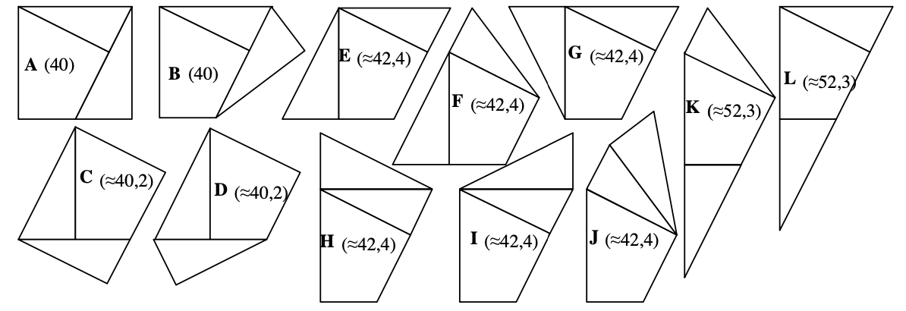

Attribuzione dei punteggi

4 Le 12 figure trovate con l’indicazione dei loro perimetri (approssimazione)

3 Le 12 figure trovate, senza indicazione dei perimetri, o con un errore (una figura ripetuta o una figura concava)

oppure da 9 a 11 figure con i perimetri

2 Da 9 a 11 figure trovate, senza indicazione dei perimetri, o con un errore (una figura ripetuta o una figura concava)

oppure da 9 a 11 figure con i perimetri

oppure da 6 a 8 figure con i perimetri

1 Da 6 a 8 figure, trovate, senza indicazione dei perimetri, o con un errore (una figura ripetuta o una figura concava)

oppure da 3 a 5 figure con i perimetri

0 Altre risposte, non risposte, incomprensione del problema

Livello: 9, 10 Origine: C.I., da un’idea di un articolo di M. Polo et al. , Cagliari